KINEZITERAPIJA OSOBA U TREĆEM ŽIVOTNOM DOBU: PREVENCIJA I ZABAVA, A NE SAMO OBAVEZA
Ivana Živojinović, Ambulanta za rehabilitaciju i fizikalnu terapiju „Activo“
Sažetak
UVOD – Svedoci smo da se životni vek savremenog čoveka značajno produžio. Ovo je uslovilo rast potrebe za poboljšanjem kvalitet života naročito naglašenu u trećem dobu. Kineziterapija treba na prvom mestu da se primenjuje u svrhu prevencije padova i povreda koje su među vodećim uzrocima morbiditeta starije populacije. Podjednako važna funkcija kineziterapije je i održavanje i povećanje snage i elastičnosti mekotkivnih struktura. Kineziterapiju populacije u trećem životnom dobu možemo posmatrati i sa aspekta očuvanja i poboljšanja kognitivnih i socijalnih interakcija te pružanja motivacije za iste.
CILJ – Cilj rada je razmotriti elemente procene stanja pacijenta, pravljenje plana i sprovođenje kineziterapijskog programa u kućnim uslovima, te evaluacija napretka pacijenta.
METODE – prikaz slučaja pacijenta NP starog 97 godina.
REZULTATI – produžavanje distance hoda, smanjenje bola i povećanja obima pokreta desnog koksofemoralnog zgloba, povećanje brzine hoda, povećanje mišićne snage i izdržljivosti, povećanje obima pokreta, poboljšanje posture.
ZAKLJUČCI – redovna, dozirana, ciljana i dobro osmišljena primena kineziterapije kod ljudi u trećem životnom dobu povećava njihovu samostalnost u ADŽ, održava i povećava snagu, izdržljivost i fleksibilnost.
KLJUČNE REČI: kineziterapija, fizioterapeut, treće doba, prevencija, zabava
Ivana Živojinović, ivanaft@hotmail.com, +381638873223, Ambulanta za rehabilitaciju i fizikalnu terapiju „Activo“, dr Dragoslava Popovića 12, 11000 Beograd.

KINESIOTHERAPY ELDERLY PEOPLE: PREVENTION AND FUN, NOT ONLY AN OBLIGATION
INTRODUCTION – We are witnessing a significant increase in the lifetime of a modern human. This caused the growthing need to improve the quality of life, especially significant with elderly people. The most important use of kinesiotherapy should be prevention of falls and injuries that are among the leading causes of morbidity of the elderly population. An equally important function of kinesiotherapy is maintenance and increase of strength and elasticity of soft tissue structures. In the third age, we can also consider the kinesiotherapy from the aspect of preserving and improving cognitive and social interactions and building motivation.
OBJECTIVE – The aim of this paper is to examine the elements ofа patient's condition assessment, preparation of the plan, implementation of kinesiotherapy program at home and evaluation of the patient's progress.
METHODOLOGY – A case study of 97-year-old patient, initials: NP.
RESULT – increased walking distance, reduced pain and increased ROM of the right hip joint, increased walking speed, increased muscle strength and endurance, increased ROM, improved posture.
CONCLUSION – regular, adequate, targeted and well-designed use of kinesiotherapy with elderly people increases their independence in everyday life activities, maintains and increases strength, endurance and flexibility.
KEY WORDS : kinesiotherapy, physiotherapist, elderly population, prevention, fun
Ivana Živojinović, ivanaft@hotmail.com, +381638873223, Ambulanta za rehabilitaciju i fizikalnu terapiju „Activo“, dr Dragoslava Popovića 12, 11000 Beograd.

KINEZITERAPIJA OSOBA U TREĆEM ŽIVOTNOM DOBU: PREVENCIJA I ZABAVA, A NE SAMO OBAVEZA
Ivana Živojinović, Ambulanta za rehabilitaciju i fizikalnu terapiju „Activo“
1. UVOD
Svedoci smo da se životni vek savremenog čoveka značajno produžio. Prema Izveštaju o razvoju Srbije^{[1]} prosečan životni vek muškaraca u 2009. bio je 71,1 godinu, dok je za žene bio 76,4 godina..Ističe se da je u poslednjih 60 godina srednje trajanje života ženskog stanovništva Srbije produženo sa skoro 20 godina, sa 59,6 na 76,4 godine. Očekivano trajanje života u Srbiji kontinuirano zaostaje u poređenju sa zemljama Evropske unije. Precizira se da je u 2009. godini prosečni životni vek žena u Evropskoj uniji bio je 81,7 godina, a muškaraca 75,5 godina što je za 5,3, odnosno 4,6 godina duže nego u Srbiji.

Država | Žene | Muškarci
Srbija | 76,4 | 71,1
BiH | 79,4 | 74,4
Hrvatska | 79,1 | 72,3
Slovenija | 81,9 | 75,1
Crna Gora | 76,1 | 71,2
EU | 81,7 | 75,5
Tabela 1. Prosečni životni vek u 2009. godini

U izveštaju se navodi da će se prema statističkim prognozama u EU nastaviti rastući trend očekivanog trajanja života, pa će tako u 2030. prosečan životni vek žena dostići 85,3 godina, a muškaraca 80 godina. U izveštaju se navodi da se ipak smanjuje rаzlike između dužine životnog veka muškаrаcа i ženа u poslednjih nekoliko godinа, kаo i da je usporen rаst životnog vekа ženа, što može biti posledica sve sličnijeg nаčinа životа muškаrаcа i ženа. Ovo je uslovilo rast potrebe za poboljšanjem kvalitet života naročito naglašenu u trećem dobu. Veoma često smo suočeni sa situacijom da ljudi u svojim zrelim godinama ostaju da žive sami u kućama/stanovima. Tada su primorani, bez obzira na zdravstveno stanje, da se sami brinu osim o svojim ličnim potrebama i o prostoru u kom žive. Ovo veoma često premašuje njihove fizičke mogućnosti, te se dovodi u pitanje njihova bezbednost i higijenski uslovi. Karakteristično za populaciju u trećem životnom dobu jeste komorbiditet. Statistički gledano najčešći uzroci smrtnosti^{[2]} su: bolesti kardiovaskularnog sistema (47,35%), tumori (24,24%), endokrini poremećaji (2,66%), bolesti nervnog sistema (1,92%) i duševni poremećaji (1,25).
Osim somatskih stanja stariji ljudi veoma često imaju problema i sa demencijom i depresivnim epizodama. Treba biti svestan činjenice da je populacija u zrelim godinama podložna čestim promenama zdravstvenog stanja uzrokovanih kako komplikacijama osnovne bolesti/stanja tako i virusnim/bakterijskim infekcijama, velikim zamorom posle porodičnih skupova i/ili putovanja, padovima i/ili povredama. Nakon ovih naglih negativnih promena vreme koje je potrebno za oporavak je različito, a nekada ne dođe do potpunog vraćanja na stanje pre akcidenta.
Sve ovo je veoma važno uzeti u obzir pri sačinjavanju kineziterapijskog plana i programa.
Kineziterapija treba na prvom mestu da se primenjuje u svrhu prevencije padova i povreda koje su među vodećim uzrocima morbiditeta starije populacije. Podjednako važna funkcija kineziterapije je održavanje i povećanje snage i elastičnosti mekotkivnih struktura, te izdržljivosti. Kineziterapiju populacije u trećem životnom dobu možemo posmatrati i sa aspekta očuvanja i poboljšavanja kognitivnih i socijalnih interakcija te pružanja motivacije za iste.
Uslov za sačinjavanje dobrog kineziterapijskog plana i programa je pravilna i sveobuhvatna procena psiho-fizičkog stanja osobe sa kojom se radi. Isti testovi nam služe i za evaluaciju stanja tokom rada i/ili nakon eventualnih promena zdravstvenog stanja ili povreda kada treba da utvrdimo novonastalo (početno) stanje. Testovi koje sam koristila pri proceni su tako sačinjeni da omogućavaju relativno lak uvid o potrebama/ciljevima kineziterapijskog plana.

2. ANAMNEZA I TESTIRANJE

Nakon anamneze i upoznavanja sa medicinskom istorijom pacijenta, te njegovim potrebama i željama možemo pristupiti testiranju trenutnog zdravstvenog stanja.
Neki od testova koje koristimo za procenu stanja pacijenta trećeg životnog doba su: MMT, ROM, VAS skalu, Bergovu skalu balansa, TUG test, formular procene po First Step-u.
Manuelni mišićni test (MMT) i test obima pokreta (ROM) se mogu sprovoditi ciljano za pojedine zglobove i mišiće za koje se zna ili proceni da pokazuju odstupanja od preporučenih/uobičajenih vrednosti.
Bergova skala balansa obuhvata četrnaest aktivnosti kojima se procenjuju balans u svakodnevnim aktivnostima pacijenta. Veoma je bitna za pacijente u trećem životnom dobu jer obuhvata aktivnosti u kojima najčešće dolazi do padova i/ili povreda.
TUG (Timed UP and Go) test je test koji nam može pokazati progres i potrebno ga je sprovoditi kako pre početka kineziterapijskog programa tako i periodično radi praćenja napretka u smislu brzine kretanja.
Formular za procenu po programu First Step to active health nam daje uvid u mnogo širi dijapazon svakodnevnih aktivnosti od Bergove skale balansa, te nam je može poslužiti kao vodič za određivanje ciljeva i pravljenje kineziterapijskog plana.

3. KTH PLAN I SPECIFIČNOSTI SPROVOĐENJA KTH

Nakon izvršenih testiranja potrebno je postaviti ciljeve kineziterapijskog tretmana. Najčešći ciljevi tretmana su: smanjenje bola, očuvanje i/ili povećanje pokretljivosti pojedinih zglobova, povećanje mišićne snage i izdržljivosti, uvežbavanje pojedinih segmenata aktivnosti ili svakodnevnih aktivnosti kao što su ustajanje, sedanje, korišćenje pomagala za kretanje, transferi, penjanje/ silaženje niz stepenice, poboljšanje posturalnog obrasca, produžavanje distance hoda, povećanje brzine hoda.
Rezultati testiranja i postavljeni ciljevi su osnova za pravljenje kineziterapijskog plana. Plan treba da sadrži: početne položaje iz kojih će se izvoditi vežbe, opis vežbe, moguće alternacije vežbi, broj ponavljanja vežbi, pauze, pomagala za olakšavanje ili otežavanje izvođenja vežbe.
Zbog specifičnosti stanja pacijenata u zrelim godinama potrebno je biti spreman na česte izmene i prilagođavanja kineziterapijskog plana trenutnom stanju pacijenta. Veoma važno je pratiti pacijentovo stanje i prilagođavati intenzitet vežbi trenutnim mogućnostima. Naročito, ako imamo u vidu da uslovljeni velikom željom za uspehom pacijenti u trećem životnom dobu mogu biti neobjektivni prema svojim mogućnostima i mogućim komplikacijama neprilagođenog KTH programa. Pacijenti u trećem dobu su veoma podložni brzom lokalom i opštem zamoru, te je važno često smenjivanje vežbi i menjanje segmenata i mišićnih grupa koje se aktiviraju. Ovakav rad ima još jedan benefit – mentalnu aktivnost. Pauze između vežbi su sledeći važan činilac KTH plana i treba ih pažljivo planirati. Praćenje vitalnih znakova je važan aspekt rada sa pacijentima u trećem životnom dobu.

4. PRIKAZ SLUČAJA

Pacijent NP star 97 godina. Nema hroničnih zdravstvenih tegoba. U poslednje tri godine je imao više operativnih zahvata: reparacija preponske kile obostrano (St. post op. herniae inguinalis), operacija ileusa (St. post laparatomiam proper ileus mechanicus), reparacija ožiljka na mestu operacije ileusa. (St. post op. herniae ventralis). Pacijent je veoma samostalan u obavljanju svakodnevnih aktivnosti. Aktivnosti na samozbrinjavanju mu ne predstavljaju problem, a široka lepeza interesovanja i veoma aktivan socijalni život nameću potrebu za sigurnim i samostalnim kretanjem.
Primarni problem koji je pacijent imao je bio vezan za desni koksofemoralni zglob i muskulatura povezana sa funkcijom tog zgloba u vidu bolnosti. Sprovedeni testovi su ukazali na ograničenja pokretljivosti u pravcu abdukcije i spoljne rotacije. VAS skala je pokazala bolnost od 6, ali se bol javljao intermitentno i pacijent nije mogao da poveže bol sa nekim položajem ili aktivnošću. Trendelenburg test je pokazao slabost m.gluteus mediusa i m. gluteus minimusa. U slučaju pacijenta NP testiranje Bergove skale sam sprovela tokom više uzastopnih časova vežbi da bih smanjila zamor i dosadu. TUG smo sproveli tokom prvog časa i periodično ponavljali. U svakom sledećem ponavljanju sam zahtevala da šema hoda bude što bliža pravilnoj šemi koju smo uvežbavali tokom časova.
Rezultati testiranja su ukazali da je potrebno raditi na poboljšanju balansa, snage pojedinih mišića i povećanju izdržljivosti pri kretanju. Iz ovoga su i proistekli postavljeni ciljevi:
- smanjenje bola regije oko desnog kuka,
- povećanje snage mišića regije desnog kuka,
- poboljšanje posturalnog obrasca i balansa,
- poboljšanje šeme, brzine i distance hoda.

Kada smo razmotrili rezultate dobijene testiranjem i potrebe/želje pacijenta sačinila sam kineziterapijski plan koji je sačinjavao elemente povećanja mišićne snage, povećanje fleksibilnosti mišića, održavanje i povećanje obima pokreta pojedinih zglobova, rad na posturalnoj šemi, funkcionalne vežbe potrebne za svakodnevne aktivnosti. Program rada je sprovođen u supiniranom, bočnom, sedećem i stojećem položaju. Odredili smo ritam vežbi od dva puta nedeljno po 45-50 minuta KTH.
Primeri nekih vežbi koje smo sprovodili su:
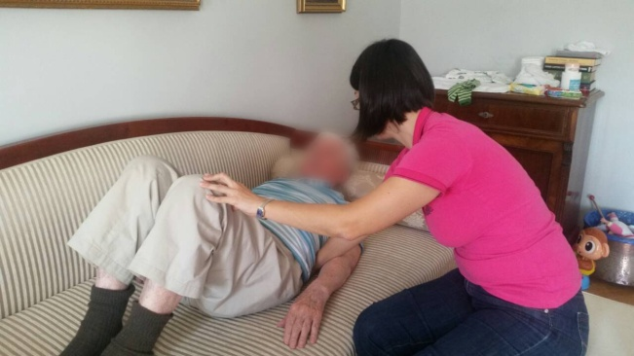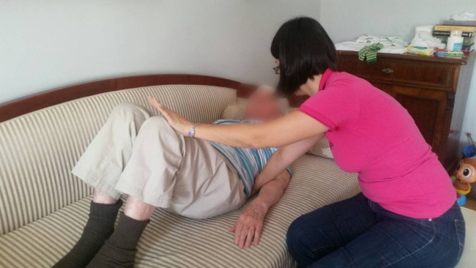
Slika 1/2 – supinirani položaj – statičke vežbe za muskulaturu trupa
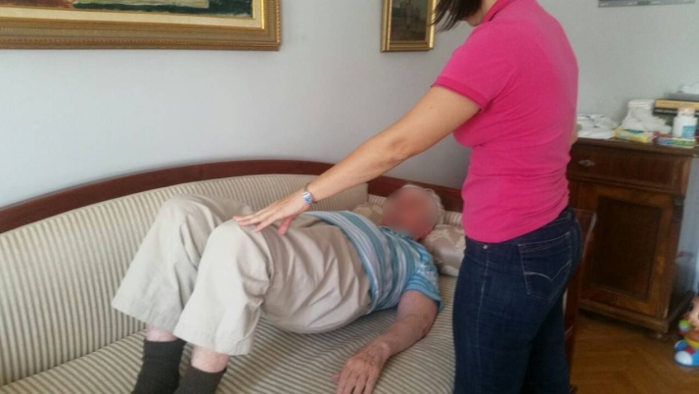
Slika 3 – supinirani položaj aktivne vežbe za glutealnu i muskulaturu hamstrings-a
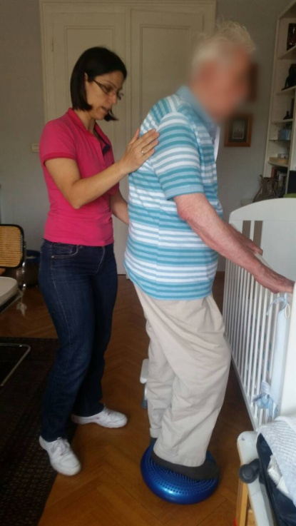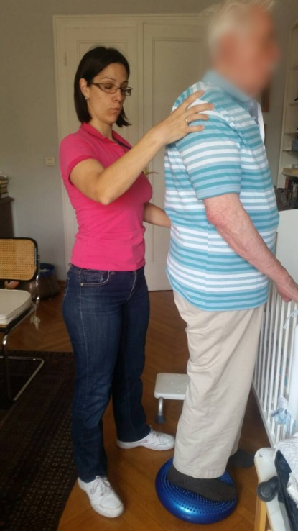
Slika 4/5. Vežbe na balansnoj podlozi
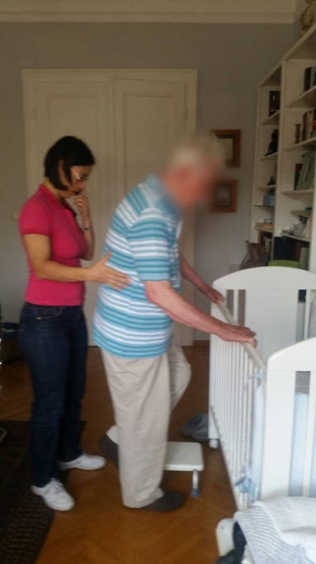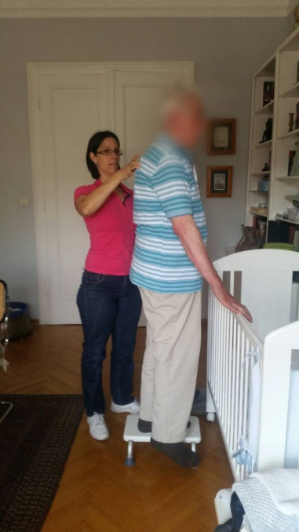
Slika 6/7. Vežbe na uzvišenju/stepeniku
Vežbe balansa, savladavanja prepreka i posturalnog obrasca smo radili koristeći pomoćna sredstva u vidu balansnih podloga različite veličine, tvrdoće i oblika, te podloga u vidu stepenika. Vežbe posturalnog obrasca su rađene kako ispred ogledala tako i u slobodnom prostoru. Šema hoda je objašnjavana po segmentima pacijentu i svaki pojedini segment u kom sam uočila odstupanja smo uvežbavali posebno. Na kraju svakog časa smo pravili šetnju kao vid repeticije svega urađenog u toku časa, uz dodatne korekcije obrasca posture i hoda.
U redovnim vremenskim razmacima sam ponavljala testiranja TUG, Bergove skale balansa i First step obrazac procene. Već nakon mesec dana u testovima su notirane promene u smislu poboljšanja pojedinih procenjivanih elemenata. Posle svake evaluacije, ponovno je razmatran KTH plan i vršene su izmene. Primetan je konstantan uzlazni karakter svih posmatranih parametara.
U junu mesecu je došlo do pauze u radu uzrokovane padom i hospitalizacijom pacijenta. Tokom pregleda u bolnici ustanovljeno je da je pad nastao usled gubitka svesti uzrokovanog ileusom. Ostale konstatovane povrede su bile kontuzije sedalne regije, pretežno levostrano i obe podlaktice. Nisu konstatovane fisure i/ili frakture niti teže povrede mekotkivnih struktura. Posle neoperativne sanacije ileusa pacijent je pušten na kućno lečenje. Što se KTH tiče, odmah je bilo vidljiv značajan pad opšte kondicije, manji gubitak mišićne snage i veoma brza pojava zamora. Tokom narednih mesec dana postepeno smo povećavali broj ponavljanja u pojedinim vežbama, potom smo ponovo počeli da uvodimo opterećenje i skraćujemo pauze. Pet nedelja nakon akcidenta pacijent je ponovo pokazivao progresiju u sprovedenom KTH planu.

5. ZAKLJUČCI
Redovna, dozirana, ciljana i dobro osmišljena primena kineziterapije kod ljudi u trećem životnom dobu povećava njihovu samostalnost u ADŽ, održava i povećava snagu, izdržljivost, fleksibilnost i smanjuje opasnost od padova/povreda. U navedenom primeru smo videli da je osim elemenata navedenih u KTH planu potrebno raditi i na strategijama za izbegavanje i ublažavanje padova.

LITERATURA:
1. Ministarstva finansija Republike Srbije, Izveštaju o razvoju Srbije, Beograd 2010. godine
2. Institutu za javno zdravlje Srbije „dr Milan Jovanović Batut“, Zdravstveno-statistički godišnjak Republike Srbije 2015, Beograd 2016. godine

